如何查询银行日记账？
用于查询输出银行日记账，银行科目必须在会计科目功能的银行总账科目预先指定。
第一步：如现在查询一级科目银行存款，可按月进行查询。选择是否包含未记账凭证，点击确定按钮。
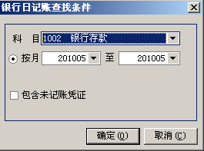
第二步：进入到银行日记账表中，可移动列表标题，进行分类排序。可在样式列表中，直接选择不同的显示方式。点击“凭证”按钮，查看此条账目的凭证内容。进行查找，输出等操作。
